III РЕГИОНАЛЬНЫЙ ЧЕМПИОНАТ «АБИЛИМПИКС»
В ЕАО 2021

Утверждено
Руководитель ЦРД
«Абилимпикс»
__________ Н.Ю. Капинос
« 27 » июля 2021 г.

КОНКУРСНОЕ ЗАДАНИЕ
по компетенции
«Бисероплетение»

СОГЛАСОВАНО  ООО «Всероссийское  общество инвалидов»  _________ Л.Н. Панычева  (подпись) Ф.И.О  «____» ___________ 2021 год | РАЗРАБОТАЛ  Региональный эксперт  В.В. Ансимова  ________________  «___» ________2021 г

Биробиджан 2021
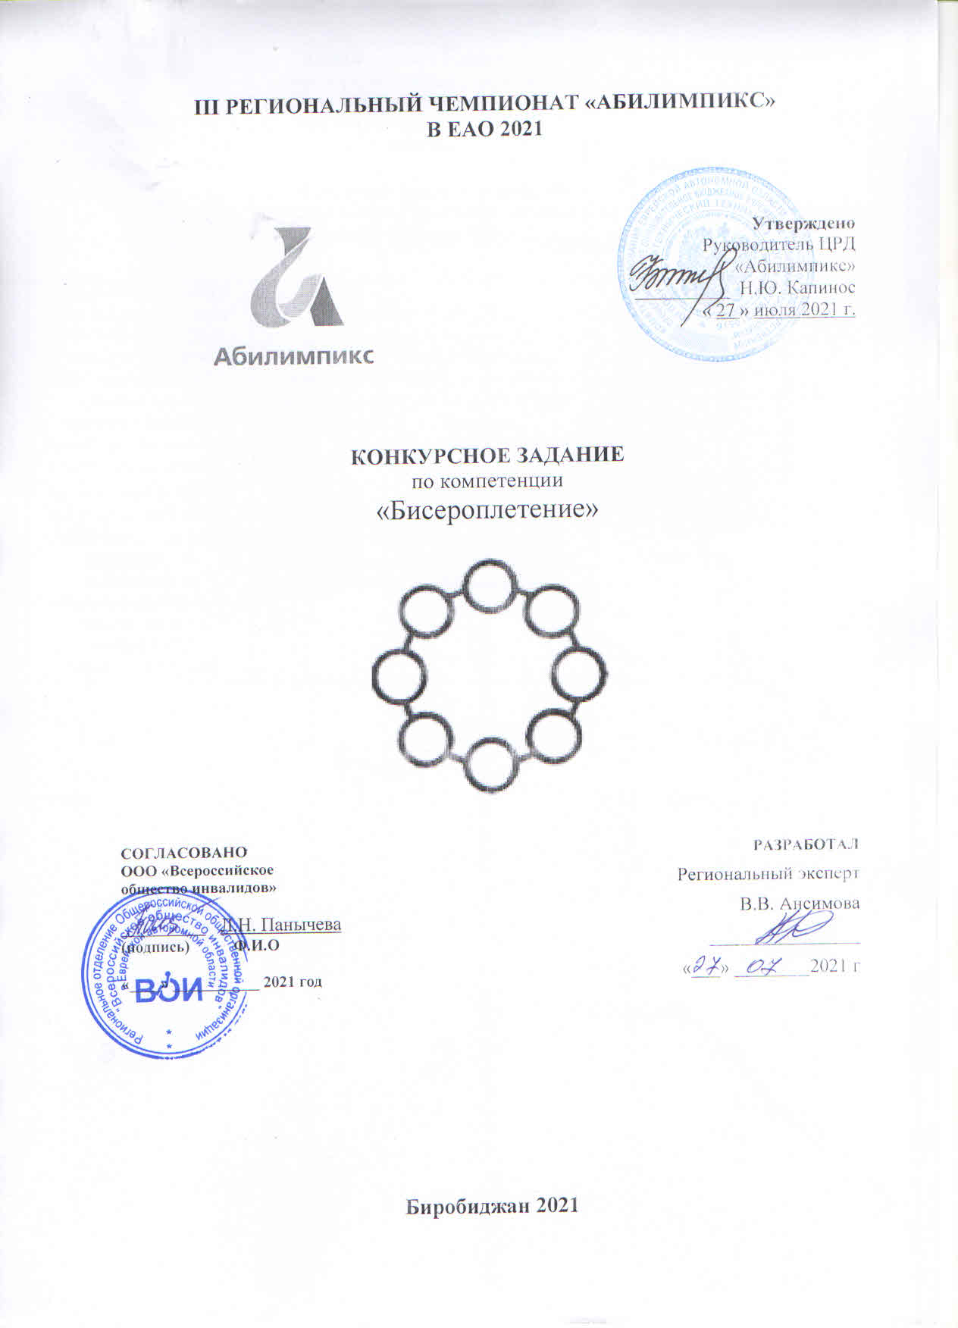

Содержание
- Описание компетенции

  - Ссылка на образовательный и профессиональный стандарт (при наличии)
Региональный Чемпионат Абилимпикс - конкурс профессионального мастерства для людей с ограниченными возможностями здоровья - отборочный этап к национальному чемпионату, проводится по компетенции «Бисероплетение» согласно профессиональным навыкам и умениям.

  - Актуальность компетенции
Бисероплетение принадлежит к числу наиболее увлекательных народных искусств, которое имеет уже многовековую историю существования. Из бисера плетут всевозможные украшения, аксессуары, им украшают одежду и вышивают картины. Бисероплетение способствует формированию и развитию творческого потенциала, преодолению отклонений в психофизическом развитии, реабилитации и социальной адаптации.
Актуальность компетенции «Бисероплетение» при проведении конкурсов профессионального мастерства среди молодежи, имеющих инвалидность, состоит в определенной направленности, а именно:
- создание системы профессиональной ориентации и мотивации людей с инвалидностью к профессиональному образованию через конкурсы профессионального мастерства;
- развитие профессионального мастерства;
- содействие дальнейшему профессиональному обучению молодежи с инвалидностью;
- содействие успешному трудоустройству людей, имеющих инвалидность.

  - Требования к квалификации. Описание знаний, умений, навыков
Участник профессионального конкурса должен знать и понимать:
- Правила безопасности при бисероплетении.
- Основные приёмы бисероплетения.
Участник профессионального конкурса должен уметь:
- Сочетать цвета при изготовлении изделий.
- Пользоваться материалами и инструментами.
- Выполнять основные приёмы бисероплетения.
- Работать по схеме и описанию.

- Конкурсное задание
  - Цель
Определить профессиональные навыки и умения, творчество физических лиц с инвалидностью в бисероплетении.
  - Формат и структура конкурсного задания (наличие модулей)
Выполнение изделия (цветок «Роза») техникой параллельного низания.
  - Продолжительность (лимит времени) выполнения задания
4 часа 00 мин.
  - Описание объекта (чертеж, схема, фото и др.)
Выполнение изделия (цветка) согласно схеме и описанию. Материал: бисер (разного цвета), проволока.
  - Последовательность выполнения задания (возможно, технологическая карта)
- Организовать свое рабочее место.
- Познакомиться со схемами и описанием.
- Выполнить элементы изделия по схеме и описанию.
- Собрать элементы в композицию.
- Проявить творчество в оформлении.
- По окончанию работы привести в порядок свое рабочее место.

  - Критерии оценки

Критерии | Оценки (max)баллы?
 | Субъективная | Объективная | Общая
- Техника выполнения плетений |  | 25 | 25
- Умение работы с проволокой при плетении |  | 25 | 25
- Соответствие схеме |  | 25 | 25
- Творчество в цветовом решении | 15 |  | 15
- Творческий подход к оформлению композиции. | 5 |  | 5
- Организация рабочего места | 5 |  | 5
Итого | 25 | 75 | 100

- Требования охраны труда и техники безопасности
  - Общие вопросы
- К участию в конкурсе допускаются лица, прошедшие в установленном порядке медицинский осмотр, обученные безопасным методам и приемам труда, изучившие инструкции по охране труда и технике безопасности.
- Во время проведения конкурса участники не должны нарушать правила поведения, а также должны соблюдать требования инструкции.
- В помещении при проведении конкурса должна находиться укомплектованная медицинская аптечка для оказания первой медицинской помощи, выписаны телефоны ближайшего медицинского учреждения и пожарной службы.
- Создание здоровье сберегающих условий при бисероплетении с учетом ОВЗ участников.
- Перед началом проведения профессионального конкурса проводится инструктаж по охране труда и технике безопасности.

  - Действия участников конкурса до начала работ
- Проверить внешним осмотром:
  - соответствие рабочего места требованиям безопасности;
  - достаточность освещенности рабочего места;
  - комплектность используемого оборудования, инвентаря.
- Убрать все лишнее с рабочих мест.
- Разместить в удобном порядке инструменты, материалы, средства, приспособления.

  - Действия во время выполнения работ
- Аккуратно обращаться с материалами и инструментами.
- Ножницы класть только с сомкнутыми лезвиями.
- Не отламывать проволоку и не отрывать от катушки, обрезать только ножницами.
- Брать бисер аккуратно, количество - по необходимости.
- Через каждые полчаса -15 минут отдыха (соблюдение режима труда и отдыха).

  - Действия после окончания работ
- Собрать инструменты и материалы;
- Прибрать своё рабочее место.

  - Действия в случае аварийной ситуации
- Остановить работу, принять меры к эвакуации людей из опасной зоны и вызвать аварийные службы.
- Сообщить о происшествии непосредственному руководителю или работнику, ответственному за безопасную эксплуатацию оборудования.
- В случае получения травмы и (или) внезапного ухудшения здоровья (усиления сердцебиения, появления головной боли и другого) прекратить работу, сообщить об этом непосредственному руководителю или другому должностному лицу и при необходимости обратиться к врачу.
- Инфраструктурный лист
  - Материалы
Образец изделия – 1 шт.

Наименование | Кол-во на одного участника | Примечание
- Бисер белый | 20 гр.
- Бисер красный | 10 гр.
- Бисер зелёный | 50 гр.
- Проволока серебряного цвета 0,3 мм для плетения лепестков и тычинок | 7 метров
- Проволока зелёного цвета 0,3 мм для плетения листьев | 5 метров
- Проволока медная 2,5 мм. | 15см
- Флористическая лента зеленого цвета | 5 метров | 1 катушка
- Вазочка или горшочек | 1шт
- Баночки для бисера | 3 шт.
- Гипс | 100гр
- Бисерные коврики 20 х 30см | 1 шт. | однотонные
В соответствии с функциональными медицинскими показаниями участникам может быть предоставлено или разрешено использовать собственное дополнительное оборудование - дополнительные источники освещения, увеличивающие линзы и т.п.

  - Оснастка, оборудование и инструменты

Название | Описание | Кол-во на 1 человека
- Стол |  | 1
- Стул |  | 1
- Ножницы |  | 1
- Настольная лампа |  | 1
  - Средства уборки
- Совок.
- Веник.
- Мусорное ведро.
- Мешки для мусора.
№ | Критерии оценки | Баллы
1 | Работа с бисером (техника нанизывания бисера на проволоку) | 8
2 | Работа с проволокой (подготовка, закрепление) | 5(3+2)
3 | Правильность работы во французской технике | 5
4 | Расчет бисеринок для оси | 5
5 | Отсутствие зазоров между дугами | 5
6 | Заострённые концы в листьях | 10
7 | Правильность выполнения цветка | 10
8 | Количество сплетенных листьев по заданию | 12 (2 за лист)
9 | Правильность сборки листьев | 5
10 | Обмотка изделия флористической лентой | 10
11 | Отсутствие торчащих концов проволоки в готовом изделии | 5
12 | Посадка цветка в горшок | 10
13 | Художественное оформление изделия | 5
14 | Эстетическое восприятие изделия (субъективная оценка) | 5
 | Итого: | 100

- Каждый эксперт оценивает работу участников самостоятельно, при этом эксперт не оценивать СВОИХ участников. Окончательная оценка работы участника определяется как средний балл оценок всех экспертов.
